**数值分析期末复习**

**题型：一、填空 二、判断 三、解答（计算） 四、证明**

1. **误差与有效数字**
2. **有效数字**
3. 定义：若近似值x\*的误差限是某一位的半个单位，该位到x\*的第一位非零数字共有n位，就说x\*有n位有效数字。
4. 两点理解：
5. 四舍五入的一定是有效数字
6. 绝对误差不会超过末位数字的半个单位eg.
7. 定理1（P6）：若x\*具有n位有效数字，则其相对误差限为
8. 考点：

（1）计算有效数字位数：一个根据定义理解，一个根据定理1（P7例题3）

1. **避免误差危害原则**
2. 原则：
3. 避免大数吃小数（方法：从小到大相加；利用韦达定理：x1\*x2= c / a）
4. 避免相近数相减（方法：有理化）eg.



或

1. 减少运算次数（方法：秦九韶算法）eg.P20习题14
2. **数值运算的误差估计**
3. 公式：
4. 一元函数：**|*ε*\*( *f* (*x*\*))|** ≈ **| *f* ’(*x*\*)|·|*ε*\*(*x*)|**或其变形公式求相对误差（两边同时除以***f* (*x*\*)**） eg.P19习题1、2、5
5. 多元函数（P8）eg. P8例4，P19习题4
6. **插值法**
7. **插值条件**
8. 定义：在区间[a,b]上，给定n+1个点，a≤x0＜x1＜…＜xn≤b的函数值

yi=f(xi)，求次数不超过n的多项式P(x)，使

1. 定理：满足插值条件、n+1个点、点互异、多项式次数≤n的P(x)存在且唯一
2. **拉格朗日插值及其余项**
3. n次插值基函数表达式（P26（2.8））
4. 插值多项式表达式（P26（2.9））
5. 插值余项（P26（2.12））：用于误差估计
6. 插值基函数性质（P27（2.17及2.18））eg.P28例1

1. **差商（均差）及牛顿插值多项式**
2. 差商性质（P30）：
3. 可表示为函数值的线性组合
4. 差商的对称性：差商与节点的排列次序无关
5. 均差与导数的关系（P31（3.5））
6. 均差表计算及牛顿插值多项式

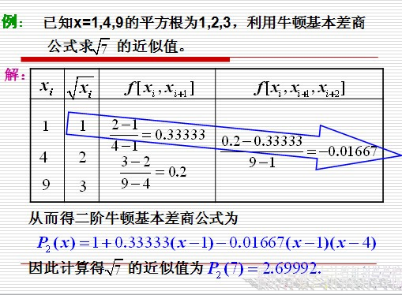

**四、埃尔米特插值（书P36）**

两种解法：

1. 用定义做：设P3(x)=ax3+bx2+cx+d，将已知条件代入求解（4个条件：节点函数值、导数值相等各2个）
2. 牛顿法（借助差商）：重节点eg.P49习题14

**五、三次样条插值定义**

1. 分段函数，每段都是三次多项式
2. 在拼接点上连续（一阶、二阶导数均连续）
3. 

考点：利用节点函数值、导数值相等进行解题

1. **函数逼近与曲线拟合**
2. **曲线拟合的最小二乘法**

解题思路：确定*ϕ*i，解法方程组，列方程组求系数（注意*ϕ*i应与系数一一对应）eg.P95习题17

形如y=aebx解题步骤：

1. 线性化（2）重新制表（3）列法方程组求解（4）回代
2. **数值积分与数值微分**
3. **代数精度**
4. 概念：如果某个求积公式对于次数不超过m的多项式准确成立，但对于m+1次多项式不准确成立，则称该求积公式具有m次代数精度
5. 计算方法：将f(x)=1,x,x2, …xn代入式子求解 eg.P100例1
6. **插值型的求积公式**

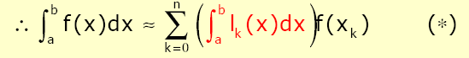

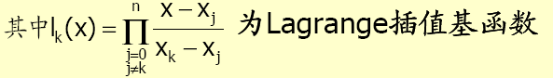**求积系数**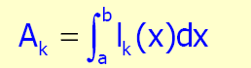

**定理**：求积公式至少具有n次代数精度的充要条件是：它是插值型的。

1. **牛顿-科特斯公式**
2. 掌握科特斯系数n=1,2的情况即可（P104表4-1），性质：和为1，对称性
3. **定理**：当n为奇数时，牛顿-柯斯特公式至少有n次代数精度；当阶n为偶数时，牛顿-科特斯公式至少具有n+1次代数精度
4. 在插值型求积公式中求积节点取为等距节点，即 ，k=0，1，2，….n。则可构造牛顿-柯斯特求积公式:



n=1时，求积公式为梯形公式：

n=2时，求积公式为辛普森公式：

n=4时，求积公式为柯特斯公式：



1. **低阶求积公式的余项：**

梯形公式：

辛普森公式：

柯特斯公式：

1. **复合梯形公式及余项（P106）**



1. **复合辛普森公式及余项（P107）**





1. **高斯型求积公式（书P117-120）**
2. 定义：如果求积公式具有2n+1次代数精度，则称其节点xk为高斯点。

求积公式：

余项：

2. **解线性方程组的直接方法**
3. **高斯消去法：利用增广矩阵**
4. **LU分解 Ly=b；Ux=y**

1、特点：L对角线均为1，第一列等于A的第一列除以a11；U的第一行等于A的第一行

2、LU分解唯一性：A的顺序主子式Di≠0

1. **平方根法：**

例题：用平方根法解对称正定方程组

解：先分解系数矩阵A

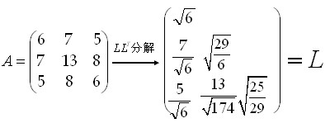

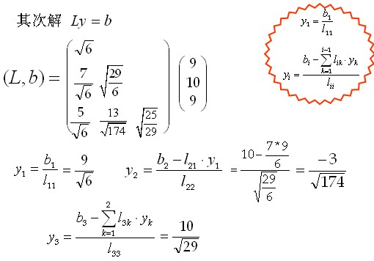

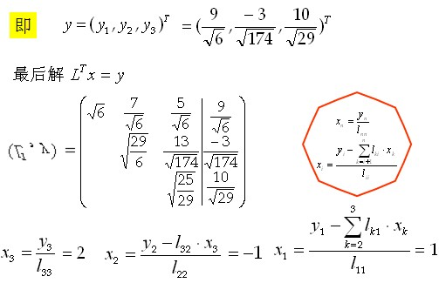

改进平方根法：

1. **追赶法：A=LU，Ly=f，Ux=y**

****

1. **范数（误差分析）**

**1、向量范数定义及常用范数**









**2、矩阵范数定义及常用范数**









其中表示半正定矩阵的最大特征值，矩阵的前三种范数分别与向量的前三种范数相容

1. **条件数**

条件数是[线性方程组](https://baike.baidu.com/item/%E7%BA%BF%E6%80%A7%E6%96%B9%E7%A8%8B%E7%BB%84)Ax=b的解对b中的误差或不确定度的敏感性的度量。数学定义为矩阵A的条件数等于A的[范数](https://baike.baidu.com/item/%E8%8C%83%E6%95%B0" \t "_blank)与A的逆的范数的乘积，即  的逆‖，对应矩阵的3种范数，相应地可以定义3种条件数。

条件数事实上表示了矩阵计算对于误差的敏感性。对于线性方程组Ax=b，如果A的条件数大，b的微小改变就能引起解x较大的改变，数值稳定性差。如果A的条件数小，b有微小的改变，x的改变也很微小，数值稳定性好。它也可以表示b不变，而A有微小改变时，x的变化情况。

所以当cound（A）>>1时，方程组Ax=b是病态的，否则称为良态

1. **条件数的性质：**

****

****

****



1. **解线性方程组的迭代法**
2. **迭代法：** 

迭代法收敛的两种判断方法：

1. 若是矩阵，且满足 （），则称为对角占优矩阵（严格对角占优矩阵）。
2. **（非常重要）**谱半径小于1收敛即： （谱半径越小，收敛速度越快）
3. 收敛性判别条件：
4. SOR迭代法收敛的必要条件：SOR迭代收敛，则0〈W〈2。
5. SOR迭代法收敛的充要条件：A为对称正定矩阵且0〈W〈2，则SOR收敛。

根据迭代法收敛性定理，SOR法收敛的充分必要条件为，但要计算比 较复杂，通常都不用此结论，而直接根据方程组的系数矩阵A判断SOR迭代收敛性，下面先给出收敛必要条件.

定理1： 设， 则解方程Ax=b的SOR迭代法收敛的 必要条件是0＜ω＜2.

定理2： 若对称正定，且0＜ω＜2，则解Ax=b的SOR迭代法对 迭代收敛. 对于SOR迭代法，松弛因子的选择对收敛速度影响较大，

二、**雅克比迭代法**

**  **

**Ax=b  （f=b）**

**由方程Ax=b解得：**

**对该方程应用迭代法即得解方程组Ax=b的雅可比迭代公式（分量形式）**

****

****

****

**三、高斯-赛德尔迭代法**

****

** **

**应用迭代法即得解方程组Ax=b的高斯-赛德尔迭代公式（分量形式）**

****

****

1. **逐次超松驰迭代法（SOR法）**

****

****

参数w称为松弛因子，0<w<2。当 w >1时，上式称为逐次超松弛迭代法；当w =1时，上式为Gauss-Seidel迭代法；当0< w<1时，上式称为低松弛迭代法

1. **非线性方程与方程组的数值解法**
2. **二分法 P214**
3. 优缺点：算法简单且总是收敛，但收敛慢。



1. 公式 ＜ε

可能考点：已知ε、b、a，求n

1. **不动点迭代及收敛性**
2. 形式：  **(*k*=0,1,2*,*)** （由***f*(*x*)*=*0**移项得）

*x*\**=ϕ*(*x*\*)为*ϕ*(*x*)的不动点

1. **定理1（不动点存在唯一性或整体收敛）：**设*ϕ*(x)∈C[a, b]满足以下两个条件：

1º 对任意*x*∈[*a*, *b*]有*a*≤*ϕ*(*x*)≤*b*.

2º 存在正数*L*<1，使对任意*x*,*y*∈[*a*, *b*]都有

则*ϕ*(*x*)在[*a*, *b*]上存在唯一的不动点*x\*。*

1. **定理2：**设*ϕ*(*x*)∈C[*a*, *b*]满足定理1中的两个条件，有误差估计式

****

1. **定理3（局部收敛）：设*x\**为*ϕ*(*x*)的不动点，****在*x\**的某个邻域连续，且**  **，则迭代法*xk*+1=***ϕ***(*xk*)局部收敛.**

**做法：**不动点***x\****不知道，用***x\****附近的x0代替（题目已知“根附近x0”，代入x0证明，则迭代法局部收敛）

1. **定理4（收敛阶的定义及判定定理）：**对于迭代过程，如果  在所求根x\*的邻近连续，并且

则该迭代过程在x\*的邻近是**p阶**收敛的.

1. **牛顿迭代法（切线法）及应用（大小题都可考）**
2. 公式：
3. 收敛性：x\*为单根时，牛顿迭代法在根x\*的邻近是二阶(平方)收敛；x\*为重根时，仅为线性收敛。
4. 应用：用牛顿法求

解法：令f(x)=x2-c，代入公式求解。Eg.P239习题13

1. **矩阵特征值计算**
2. **格什戈林圆盘**
3. **设*n*阶矩阵*A*＝(*aij*)，则*A*的每一个特征值必属于下面某个圆盘之中**

**或者说 *A*的特征值都在*n*个圆盘的并集中.**

1. **如果*A*有*m*个圆盘组成一个连通的并集*S*，且*S*与余下*n*-*m*个圆盘是分离的，则*S*内恰包含*A*的*m*个特征值。**
2. **特别地，如果*A*的一个圆盘*Di*是与其它圆盘分离(即孤立圆盘)，则*Di*中精确地包含*A*的一个特征值.**

掌握λ范围即可。Eg.P243例1

1. **幂法（**P248例2）
2. 幂法的基本思想是: 任取非零的初始向量v0 ,
3. 计算公式： 
4. 则有
5. 原点平移法：由前面讨论知道，应用幂法计算*A*的主特征值的收敛速度主要由比值  来决定，但当*r* 接近于1时，收敛可能很慢. 这时，一个补救办法是采用加速收敛的方法.

引进矩阵 B=A-pI . 其中p为参数，设A的特征值为，则对矩阵B的特征值为 ，而且A, B的特征向量相同。如果要计算*A*的主特征值*λ*1, 只要选择合适的数*p*，使*λ*1-*p*为矩阵*B*=*A*-*pI* 的主特征值，且

 那么，对矩阵*B*=*A*-*pI*应用幂法求其主特征值*λ*1-*p*, 收敛速度将会加快. 这种通过求*B*=*A*-*pI*的主特征值和特征向量，而得到*A*的主特征值和特征向量的方法叫原点平移法. 对于*A*的特征值的某种分布，它是十分有效的.

1. 反幂法：反幂法是用于求非奇异矩阵A的按模最小的特征值和对应特征向量的方法. 而结合原点平移法的反幂法则可以求矩阵A的任何一个具有先了解的特征值和对应的特征向量。

 设矩阵A非奇异,其特征值 (i=1,2,….,n) ,满足**其相应的特征向量*x*1*,x*2,,*xn*线性无关，则 *A*-1 的特征值为1*/ λi* ，对应的特征向量仍为*xi* (*i=*1,2,*,n*). 此时, *A*-1的特征值满足.因此, 对*A*-1应用幂法,可求出其主特征值 和特征向量 *xn*** ≈ ***uk* . 从而求得*A*的按模最小特征值 和对应的特征向量**

***xn*** ≈ ***uk* ，这种求*A*-1的方法就称为反幂法.**

**为了避免求*A*-1, 可通过解线性方程组*Avk=uk*-1得到*vk*，采用*LU*分解法，即先对*A*进行*LU*分解*A=LU*, 此时反幂法的迭代公式为**

****

**反幂法的收敛速度取决于比值  ，比值越小，收敛越快.**

2. **豪斯霍尔德变换（初等反射矩阵）**
3. 定义: 设向量***w*∈*Rn***且***w*T*w*=1**，称矩阵为初等反射阵(或称为豪斯霍尔德(Householder)变换).如果记，则
4. 约化定理（P255、P260例7）

**设*x=*(*x*1,*x*2,,*xn*)*T*≠0, 则存在初等反射阵*H*, 使*Hx*=-*σe*1, 其中**



考点：用初等反射矩阵将A进行QR分解或转化为上海森伯格矩阵（思想相同，不同之处上海森伯格矩阵对角线下还有一列）

1. **吉文斯变换（平面旋转变换）(P257)**

**设*x*, *y***∈***R*2, 则变换**

**是平面上向量的一个旋转变换，其中**

为正交矩阵。*Rn*中变换：*y*=*Px*，其中*x=*(*x*1,*x*2,,*xn*)*T*, *y=*(*y*1,*y*2,,*yn*)*T*, 使而



称为*Rn*中平面{*xi*, *xj*}的旋转变换(或称为吉文斯(Givens)变换)，*P*=*P*(*i*,*j*,*θ*)=*P*(*i*,*j*)称为平面旋转矩阵.

**显然，*P*(*i*, *j*,*θ*)具有性质：**

**(1) *P*与单位阵*I*只是在(*i*, *i*), (*i*, *j*), (*j*, *i*) , (*j*, *j*)位置元素不一样，其它相同.**

**(2) *P*为正交矩阵(*P*-1=*P*T).**

**(3) *P*(*i*, *j*)*A*(左乘)只需计算第*i*行与第*j*行元素，即对*A*=(*aij*)*m*×*n*有**

**其中，*c*=cos*θ*，*s*=sin*θ*.**

**(4) *AP*(*i*, *j*)(右乘)只需计算第*i*列与第*j*列元素，即**

1. **矩阵的QR分解，Q是正交矩阵，R是上三角矩阵**

**正交矩阵通常用字母Q表示。**

举例：A=[r11 r12 r13;r21 r22 r23;r31 r32 r33]

则有：r11^2+r21^2+r31^2=r12^2+r22^2+r32^2=r13^2+r23^2+r33^2=1

r11\*r12+r21\*r22+r31\*r32=0等性质



1. **常微分方程初值问题数值解法**
2. **欧拉公式**
3. 显示欧拉公式：  eg.P317习题4
4. 隐式欧拉公式：
5. **梯形公式**

1、公式：

考法：用移项做，将右式中的yn+1移到左边，求出yn+1的表达式，再将各节点代入求解**yi**

eg.P317习题3

1. **改进的欧拉方法（二阶R-K公式）**

1、公式： 

Eg.P316习题2

1. **龙格-库塔法：**

****

1. **局部截断误差**

1、定义：**Tn+1=y(xn+1)-yn+1=*O*(*h*(p+1)).——p阶精度**

注意点：要求局部截断误差主项时还应多写一项；

泰勒展开 ：

eg.P317-318习题6、7、11、12

**预测考题：**

1. **填空**
2. 有效数字计算
3. 避免误差危害原则
4. 误差估计
5. 插值条件定义：求n次插值多项式
6. 插值基函数性质
7. 差商的对称性
8. 三次样条插值定义：求系数
9. 根据代数精确度定义求解等式右边的系数或求解代数精确度
10. 向量或矩阵范数、条件数计算
11. 二分法：求n
12. **判断**
13. 插值条件定理（条件缺一不可）。Eg.对给定的数据做插值，插值函数个数可以有许多。（√）
14. 给定点集的多项式插值是唯一的，则其多项式表达式也是唯一的。（×）
15. 代数精确度是衡量算法稳定性的一个重要指标。（×）
16. 求积公式的阶数与所依据的插值多项式的次数一样。（×）
17. 梯形公式与两点高斯公式的精度一样。（×）
18. SOR迭代法收敛，则松弛参数0〈W〈2。（√）
19. A对称正定则SOR迭代一定收敛。（×）
20. 只要矩阵是对称的，则。（√）
21. x\*为单根时，牛顿迭代法是二阶收敛的，x\*为重根时，是线性收敛的。所以牛顿迭代法总是收敛的。（×）
22. 一定收敛。（×）或≥1一定发散。（√）
23. |1+hλ |≤1为欧拉法的绝对稳定域，hλ越大越稳定。（√）
24. **计算**
25. 牛顿插值多项式计算
26. 最小二乘拟合
27. 复合梯形公式及余项或复合辛普森公式及余项考一题
28. 利用LU解方程组
29. 代数精确度：求等式右边系数、代数精确度m、余项
30. 利用初等反射矩阵或吉文斯变换进行QR分解
31. 用梯形公式或改进的欧拉公式求解初值问题
32. **证明**
33. 用雅克比和高斯-赛德尔迭代法证明收敛性（借助谱半径求解）eg.P209习题3、5、6
34. 不动点迭代（应用定理4）

可能考题：证明某个迭代式子至少3阶收敛

解法：计算1阶、2阶导数为0，无需证明3阶不为0（如果题目是“证明某个迭代式子是3阶收敛”，则需证明3阶不为0）eg.P239习题15

1. 局部阶段误差

可能考题：给定yn+1的式子，求式子中的系数及局部阶段误差主项，并说明是几阶

解法：利用局部截断误差的定义并借助泰勒展开